

Moulin-à-Vent “En Mortperay” 2022 – Domaine A.-F. Gros

Le Domaine A.-F. Gros, installé à Beaune et reconnu pour ses grands vins de Bourgogne, s’est implanté en Beaujolais en 2017, avec l’acquisition d’une belle parcelle de 3,80 hectares en appellation Moulin-à-Vent, située sur le climat En Mortperay.
Le sol y est composé de granite fin et de sable, naturellement riche en minéraux, conférant au vin une structure élégante et une belle tension. L’exposition sud-est de la parcelle favorise une maturation régulière et complète des raisins, offrant des vins à la fois concentrés et harmonieux.
Le Domaine travaille en lutte raisonnée, sans produits CMR ni herbicides, dans le respect du sol et de la vigne.
La vendange est 100 % manuelle, réalisée avec soin avant d’être acheminée à notre cuverie de Beaune.
La vinification se fait en grappes entières, afin de préserver la fraîcheur et la complexité aromatique du fruit.
L’élevage, d’une durée de huit à neuf mois, s’effectue pour moitié en grands fûts de 5 000 litres et pour moitié en pièces de 228 litres de trois à quatre vins, afin de respecter l’expression du terroir tout en apportant une touche de rondeur et d’élégance.
Le Moulin-à-Vent “En Mortperay” 2022 séduit par son équilibre, sa profondeur et sa gourmandise. C’est un vin à la fois généreux et raffiné, qui s’apprécie dès aujourd’hui mais saura aussi se bonifier au fil des années.

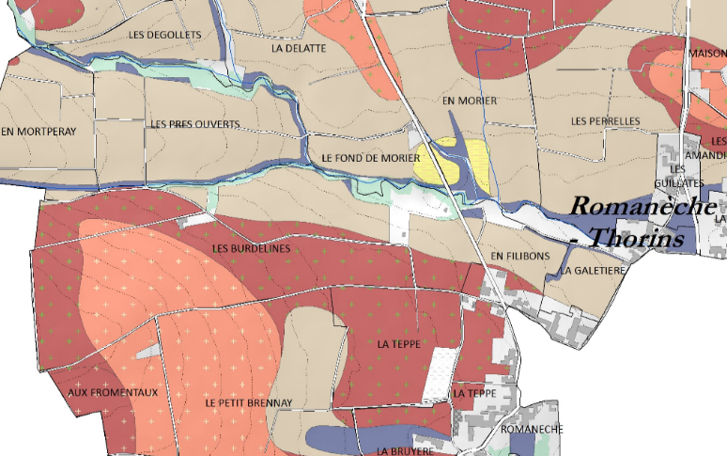

Domaine AF GROS -5 Grande Rue 21630 Pommard- Tel 03 80 22 61 85 – mail contact@af-gros.com-instagram @cparentgros

